新 书 推 荐

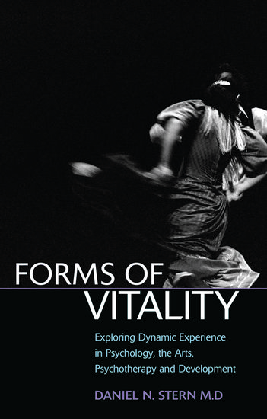
中文书名：《活力的形式：探索心理学、艺术、心理治疗和发展中的动态经验》
英文书名：Forms of Vitality: Exploring Dynamic Experience in Psychology, the Arts, Psychotherapy, and Development
作 者：Daniel N. Stern
出 版 社：Oxford University Press
代理公司：ANA/Leah
出版时间：2010年5月
代理地区：中国大陆、台湾
页 数：192页
审读资料：电子稿
类 型：大众心理学

内容简介：

- 心理治疗领域代表人物的重磅新作，从全新角度诠释了什么是“活着”
- 同斯特恩其他作品一样，这本书解答了迄今为止科学研究认为无法理解的问题之一，具有独创性
- 基于神经科学、心理治疗和艺术创作经验来解答问题

著名心理学家、《婴儿的人际关系世界》作者丹尼尔·斯特恩（Daniel Stern）在其新书中，探讨了一直为人所忽略的“活力”，即所有生物表现出的力量或权力。

活力有许多动态形式，渗透到日常生活、心理学、心理治疗和艺术中。然而什么是活力呢？我们可以解释为生命的表现、是活着的证明，能够敏锐地从自己身上和他人的表达中捕捉到。生命以多种不同形式的活力表现出来。但要如何研究这种现象呢？这个话题迄今无法经由科学研究进行解释，但根据斯特恩的说法，可以从运动、时间、对力的感知等真实的身体和精神运作以及运动的空间维度及潜在意图进行阐释。他在本书中展示了理解活力如何促进心理治疗（包括对活力形式发展起源的介绍），并着眼于这些活力理论如何与目前对大脑运作技能的已知认知进行互动。

这本书从一位杰出的临床医生和科学家视角进行呈现，含义深刻，是一本开创性著作，心理学家，心理治疗师和从事艺术创作之人必读。

作者简介：

丹尼尔·斯特恩（Daniel N. Stern）是瑞士日内瓦大学心理学荣誉教授。

媒体评价：

“随着情感本质方面的科学研究不断深入，人类被迫从历史进化和个人发展方面探索情感起源，形成新兴趋势。但无论哪种情况，都让我们更趋近生活。丹尼尔·斯特恩（Daniel Stern）对母亲和婴儿之间的非语言互动研究具有里程碑意义，也通过研究活力体验，即对运动、力量、时间、空间和意图的复合体验，为这一趋势的形成添砖加瓦。这本书是对人性核心层面的重要思考。”
——安东尼奥·达马西奥（Antonio Damasio），美国南加州大学大脑与创造力研究所所长

全书目录：

导言和背景
1：介绍“活力的形式”
2：“活力形式”的性质和概念框架
3：从心理学和行为学的观点解释活力动态形式起源
唤醒系统的作用&音乐、舞蹈、戏剧和电影的例子
4：活力动态形式的神经科学基础：唤醒系统
5：音乐、舞蹈、戏剧和电影中的活力形式
发展和临床意义
6：活力的动态形式起源何时？：一种发展的观点
7：活力形式对心理治疗理论和实践有什么影响？

感谢您的阅读！
请将反馈信息发至：版权负责人
Email：Rights@nurnberg.com.cn
安德鲁·纳伯格联合国际有限公司北京代表处
北京市海淀区中关村大街甲59号中国人民大学文化大厦1705室, 邮编：100872
电话：010-82504106, 传真：010-82504200
公司网址：http://www.nurnberg.com.cn
书目下载：http://www.nurnberg.com.cn/booklist_zh/list.aspx
书讯浏览：http://www.nurnberg.com.cn/book/book.aspx
视频推荐：http://www.nurnberg.com.cn/video/video.aspx
豆瓣小站：http://site.douban.com/110577/
新浪微博：安德鲁纳伯格公司的微博_微博 (weibo.com)
微信订阅号：ANABJ2002


